19.07.(06.07.)
Преподобни Сисоје велики
Преподобни Сисоје нови синаит

Вечерње

Свештеник: Благословено Царство Оца и Сина и Светога Духа, сада и увек и у векове векова.
Певница: Амин.
Певница: Христос вакрсе из мртвих, смрћу смрт уништи и мртвима у гробовима живот дарова. (три пута)

Псалам 103.
Благосиљај, душо моја, Господа. Господе, Боже мој, узвеличао се јеси веома.У славу и величанство обукао се јеси, светлошћу као хаљином одеваш се;Простиреш небо као кожу, водама покриваш висине његове.Поставио си облаке за подножје Своје, ходишна крилима ветрова.Ти чинишАнђеле Своје духовима, и служитеље Своје пламеном огњеним.Утврдио си земљу на темељима њеним, неће се поколебати до века;Бездан је као хаљина огртач њен, и на горама воде сезаустављају.Оне беже од заповести Твоје, и уздрхте од гласа грома Твога.Узлазе на планине и силазе у долине, на место које си им одредио.Границу си поставио коју неће прећи, нити ће се вратити да поплаве земљу.Ти изводиш изворе у долинама, између планина протичу воде.Оне напајају све звери пољске, очекују је јелени за жеђ своју.Птице небеске крај њих се настањују, и између стена чују се гласи (њихови).Напајаш горе са висина Својих, наситиће се земља од плодова дела Твојих.Чиниш да трава расте за стоку, и зелен на службу људима,да произведу хлеб из земље, и хлеб срце човека укрепљује;да уљем улепша лице своје, и вино весели срце човека.Наситиће се (влагом) дрвеће пољско, и кедри Ливански које си засадио.Тамо ће птице гнезда (своја) свити, и родино обиталиште предводи их.Горе високе дао си јеленима, стена је прибежиште зечевима.Створио си месец да показује време, сунце познаје залазак свој.Простиреш таму, и настаје ноћ, и у њој излазе све звери шумске,лавићишто ричу и грабе, и своју храну од Бога траже.А кад се сунце роди, сакупљају се, и одлазе да легну у легла своја.Тад излази човек на дело своје, и на посао свој до вечера.Како су величанствена дела Твоја, Господе! Све си премудрошћу створио; испуни се земља творевине Твоје.Ено га море велико и пространо, тамо су гмизавци којима броја нема, животиње мале и велике.
Тамо лађе плове, и кит онај кога си створио да се игра у њему.Све од Тебе очекује да им дајеш храну на време; кад им даднеш, они се окупљају.Кад отвориш руку Твоју, све и сва се испуњује добротом.А када лице Своје окренеш, смуте се (и колебају); кад им одузмеш дах, они нестају, и у прах се свој враћају.Кад им пошаљеш Духа Твога, опет се изграђују, и (тако) обнављаш лице земље.Нека је довека слава Господња, радоваће се Господ делима Својим.Он Који погледа на земљу и чини да се тресе; Који се дотиче гора, и оне се диме.Певаћу Господу у животу моме, псалмопојаћу Богу моме докле постојим.Њему ће бити угодна молитва моја, и ја ћу се радовати Господу (своме).Нека нестану са земље безбожници, тако да их више не буде.Благосиљај, душо моја, Господа.И опет:Сунце познаје залазак свој. Простиреш таму и настаје ноћ.Како су величанствена дела Твоја, Господе! Све си премудрошћу створио.
Слава Оцу иСину и Светоме Духу, и сада и увек и у векове векова. Амин.
Алилуја, Алилуја, Алилуја, слава Теби Боже. (три пута)

Тада, јектенија велика.
Свештеник: У миру Господу се помолимо...

Затим одмах Господе Тебе зовем, глас 1.:
Го́ споди, воззва́х к Тебе́,  услы́ ши мя. / Услы́ ши мя, Го́ споди. | Господе, |  | Тебе зовем,
 | услиши |  | ме. Услиши ме,
 | Господе.
Го́ споди, воззва́х к Тебе́, услы́ ши мя: / вонми́ гла́су моле́ния моего́, / внегда́ воззва́ти ми к Тебе́. / Услы́ ши  мя, Го́ споди. | Господе, Тебе зовем, услиши ме; чуј глас мољења мога, када вапим теби. Услиши ме, Господе.
Да испра́вится моли́ тва моя́, / я́ко кади́ ло пред Тобо́ю, / воздея́ние руку́ мое́ю / – же́ртва вече́рняя. / Услы́ ши  мя, Го́ споди. |  | Нека се уздигне молитва моја, као кад пред лице Твоје; уздизање руку мојих  - жртва вечерња. Услиши ме, Господе.
И по чину стихи:

Положи, Господи, хранение устом моим, и дверь ограждения о устнах моих. | Постави, Господе, стражу устима мојим, и двер ограде око усана мојих.
Не уклони сердце мое в словеса лукавствия, непщевати вины о гресех, | Не допусти срце моје у речи лукаве, да измишља изговоре за грехе,
с человеки делающими беззаконие, и не сочтуся со избранными их. | са људима који чине безакоња, и нећу се дружити са изабранима њиховим.
Накажет мя праведник милостию и обличит мя, елей же грешнаго да не намастит главы моея, | Покараће ме праведник са милошћу, и изобличиће ме; а уље грешника да не намасти главу моју.
яко еще и молитва моя во благоволениих их. Пожерты быша при камени судии их: | Јер је и молитва моја против воље њихове - расуше се низ камење моћници њихови.
услышатся глаголи мои, яко | Чуће речи моје као угодне;
возмогоша. Яко толща земли | као што | се | грумен | земље
проседеся на земли, | просу по земљи, расуше се
расточишася кости их при | кости њихове до пакла.
аде.
Яко к Тебе, Господи, | Јер Теби, Господе, Господе,
Господи, очи мои: на Тя | управих очи моје; у Тебе се
уповах, не отыми душу мою. | уздах, не одбаци душу моју.
Сохрани мя от сети, юже составиша ми, и от соблазн делающих беззаконие. | Сачувај ме од мреже коју ми поставише, и од замке оних који чине безакоња.
Падут во мрежу свою | Пашће | у | мрежу | своју
грешницы: един есмь аз, | грешници, а ја једини остадох
дондеже прейду. | докле не прођох.

Гласом моим ко Господу воззвах, гласом моим ко Господу помолихся. | Гласом мојим завапих ка Господу, гласом мојим ка Господу се помолих.
Пролию пред Ним моление мое, печаль мою пред Ним возвещу. | Излићу пред Њим молитву моју, жалост моју пред Њим објавићу.
Внегда исчезати от мене духу моему: и Ты познал еси стези моя: | Кад ишчезава дух мој из мене, Ти си познао стазе моје.
на пути сем, по немуже хождах, скрыша сеть мне. | На путу овоме по којем ходих, они ми поставише замку.
Смотрях одесную и возглядах, и не бе знаяй мене: | Гледах надесно и разгледах, и не беше никога ко ме познаје.
погибе бегство от мене, и несть взыскаяй душу мою. | Нестаде уточишта за мене, а нико не мари за душу моју.
Воззвах к Тебе, Господи, рех: Ты еси упование мое, часть моя еси на земли живых. | Виках Теби, Господе, и рекох: Ти си Нада моја, удео си мој на земљи живих.

Вонми молению моему, яко смирихся зело, | Послушај молитву моју, јер се понизих веома.
избави мя от гонящих мя, яко укрепишася паче мене. | Избави ме од гонитеља мојих, јер се утврдише већма од мене.

На 10 стихире:
Изведи́ из темни́цы ду́шу мою́, испове́датися и́мени Твоему́. | Изведи из тамнице душу моју, да бих исповедао Име Твоје.

Мене́ ждут пра́ведницы, до́ндеже возда́си мне. | Мене чекају праведници докле ми не узвратиш.

На 8: Псалам 129.
Из глубины́ воззва́х к Тебе́, Го́споди, Го́споди, услы́ши глас мой. | Из дубине вичем Теби, Господе, Господе, услиши глас мој.

Да бу́дут у́ши Твои́ вне́млюще гла́су моле́ния моего́. | Да буду уши Твоје пажљиве на глас мољења мојега.

На 6:
А́ще беззако́ния на́зриши, Го́споди, Го́споди, кто постои́т? Я́ко у Тебе́ очище́ние есть. | Ако на безакоња будеш гледао, Господе, Господе, ко ће опстати? Јер је у Тебе очишћење.
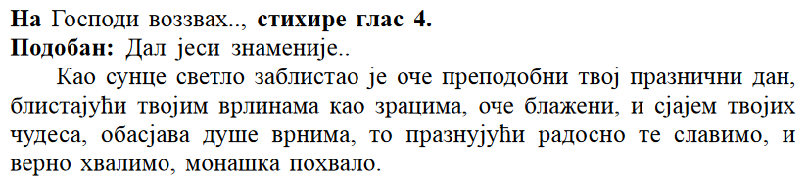
И́мене ра́ди Твоего́ потерпе́х Тя, Го́споди, потерпе́ душа́ моя́ в сло́во Твое́, упова́ душа́ моя́ на Го́спода. | Ради Имена Твога очекивах Те, Господе; очекиваше душа моја Реч Твоју, поузда се душа моја у Господа.
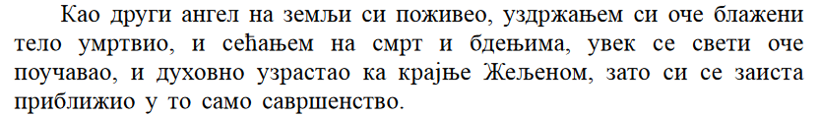
На 4:
От стра́жи у́тренния до но́щи, от стра́жи у́тренния да упова́ет Изра́иль на Го́спода. | Од страже јутарње до ноћи, од страже јутарње да се узда Израиљ на Господа.
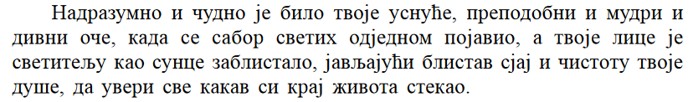
Я́ко у Го́спода ми́лость, и мно́гое у Него́ избавле́ние, и Той изба́вит Изра́иля от всех беззако́ний eго́. | Јер је у Господа милост, и много је у Њега избављење, и Он ће избавити Израиља од свих безакоња његових.
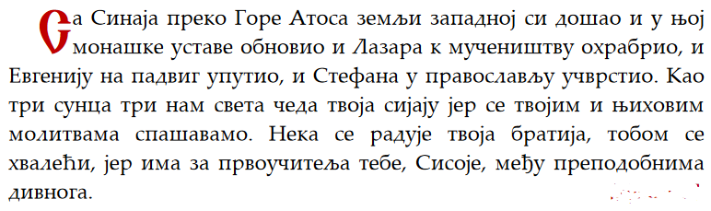
Хвали́те Го́спода вси язы́цы, похвали́те Его́ вси лю́дие. | Хвалите Господа сви народи, похвалите Њега сва племена.
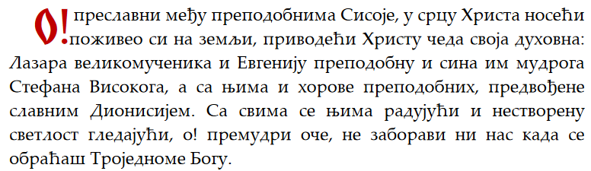
Я́ко утверди́ся ми́лость Его́ на нас, и и́стина Госпо́дня пребыва́ет во век. | Јер се утврди милост Његова на нама, и истина Господња остаје до века.
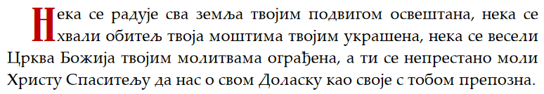
Сла́ва Отцу́ и Сы́ну и Свято́му Ду́ху, | Слава Оцу и Сину и Светоме Духу,
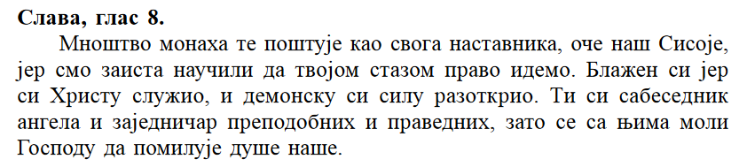
И ны́не и при́сно и во ве́ки веко́в. Ами́нь. | И сада и увек и у векове векова. Амин.
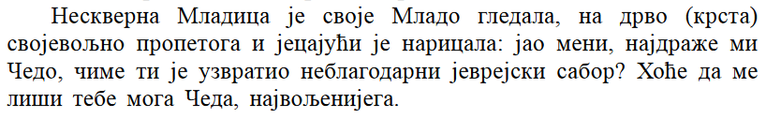

Свештеник: Премудрост, смерно стојмо. (Прему́дрость,
про́сти.)
Певница:
Светлости тиха свете Славе, безсмртнога Оца Небескога, Светога, блаженога,  Исусе Христе! | Све́те ти́ хии˘ святы́ я сла́вы,  / Безсме́ртнаго, Отца́ Небе́снаго, / Свята́го Блаже́ннаго, Иису́се Христе́.  /
Дошавши на запад сунца, видевши светлост вечерњу, певамо Оца, Сина,  и Светога Духа, Бога. | Прише́дше на за́пад со́лнца,  / ви́ девше свет вече́рнии˘ , / пое́м Отца́, Сы́ на и Свята́го Ду́ха, Бо́га. /
Достојан Си у сва времена да певан будеш гласима светим,  Сине Божији, Који живот дајеш,  зато Те свет слави. | Досто́ин еси́ во вся времена́  / пе́т бы́ ти гла́сы преподо́бными, / Сы́ не Бо́жии˘ , живо́т дая́и˘ , / те́мже мир Тя сла́вит.
Прокимен: У Четвртак вече, глас 6:
Помоћ је моја од Господа, Који је створио небо и земљу.
Помоћ је моја од Господа, Који је створио небо и земљу.
Стих: Подигох очи моје према горама, одакле ће доћи помоћ моја.
Помоћ је моја од Господа, Који је створио небо и земљу.
Помоћ је моја од Господа,
Који је створио небо и земљу.
После говоримо молитву ову:
Удостој нас, Господе, да се ово вече сачувамо без греха. Благословен си, Господе, Боже Отаца наших, и хваљено је и прослављено Име Твоје у векове. Амин.
Нека буде, Господе, милост Твоја на нама као што се уздасмо у Тебе. Благословен си, Господе, научи нас заповестима Твојим. Благословен си, Владико, уразуми нас заповестима Твојим. Благословен си, Свети, просвети нас заповестима Твојим.Господе, милост је Твоја довека, дела руку Твојих не презри. Теби доликује хвала, Теби доликује песма, Теби слава доликује, Оцу и Сину и Светоме Духу, сада и увек и у векове векова. Амин.

Свештеник (јектенију): Допунимо вечерњу молитву своју Господу...
На стихире Стиховње,
Глас 3.
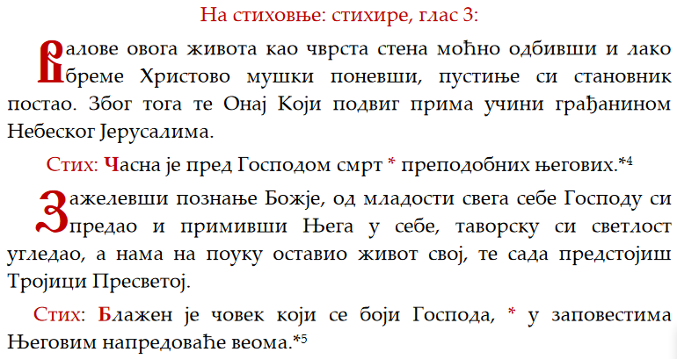
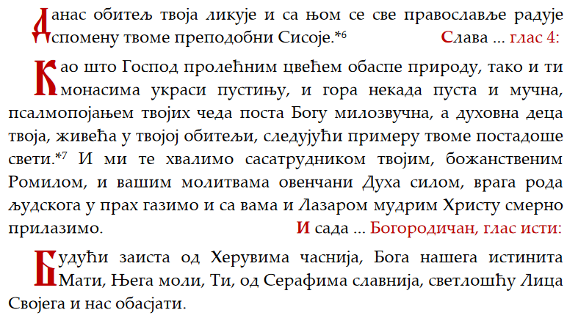
(Молитва Светог Симеона Богопримца)
Сада отпушташ слугу Твога, Господе, по речи Твојој у миру; јер видеше очи моје Спасење Твоје, који си припремиопред лицем свих народа, Светлост да обасјанезнабошце, и Славу народа Твога Израиља.
Свети Боже, Свети Моћни, Свети Бесмртни, помилуј нас. (три пута)
Слава Оцу и Сину и Светоме Духу, и сада и увек и у векове векова. Амин.
Пресвета Тројице, помилуј нас;Господе, очисти грехе наше; Владико, опрости безакоња наша; Свети, посети и исцели немоћи наше, Имена Твога ради.Господе, помилуј. (трипута)
Слава Оцу и Сину и Светоме Духу, и сада и увек и у векове векова. Амин.
Оче наш Који си на небесима, да се свети име Твоје, да дође царство Твоје, да буде воља Твоја и на земљи као на небу; хлеб наш насушни дај нам данас; и опрости нам дугове наше као што и ми опраштамо дужницима својим; и не уведи нас у искушење, но избави нас од злога.
Свештеник:Јер је Твоје Царство...
Тада говоримо тропаре
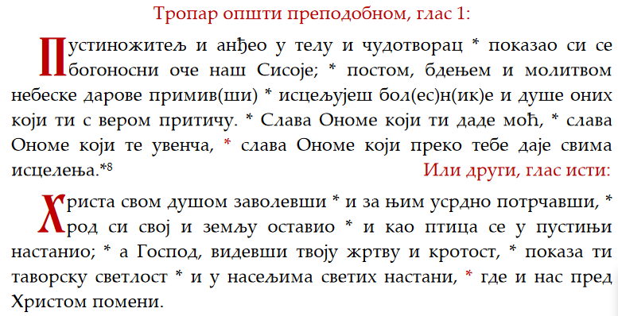
Слава
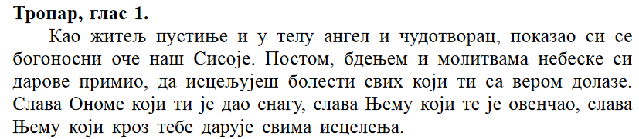
и сада,:
Препрослављена јеси, Богородице Дјево, опевамо Те; јер Крстом Сина Твога ад би уништен, и смрт усмрћена, ми умртвљени устадосмо, и живота се удостојисмо, Рај задобисмо – древну насладу. Зато благодарећи, славословимо као Моћнога Христа Бога нашега, и Јединога Многомилостивога.
Свештеник јектенија: Помилуј нас, Боже....

Свештеник: Премудрост
Хор: Оче, благослови.

Свештеник: Благословен је Христос Бог наш, свагда, сада и увек и у век векова.
Певница: Амин. Утврди Боже, свету православну веру православних хришћана

Свештеник: Пресвета Богородице спаси нас
Певница: Часнију од Херувима и неупоредиво славнију од Серафима, Тебе што Бога Логоса непорочно роди, ваистину Богородицу, ми Те величамо.

Свештеник: Слава Теби, Христе Боже, надо наша, слава теби
Певница: Христос вакрсе из мртвих, смрћу смрт уништи и мртвима у гробовима живот дарова. (три пута)
Слава Оцу и Сину и Светоме Духу, и сада и увек и у векове векова. Амин. Господе помилуј (три пута)
Оче, благослови

Отпуст.

